서사 파트 예시 장면 — 챕터 1~5
프로토타입 빌드 이후, 그래픽 에셋 적용시킬 때 고려할 초안 — Project. Someone like us

0. 서사 시각화 개요
TV 드라마·스크린 미디어 업계에서 쓰이는 서사 시각화 관행 — 작가실의 비트 시트(beat sheet), 인물 관계도, 보네거트(Vonnegut)식 감정 곡선, 프로덕션의 톤/팔레트 보드 — 을 참고하여, 5개 챕터의 구조를 다섯 장의 그림으로 정리했다. 아래 시각 자료는 본문을 대체하지 않고, 본문을 읽기 전 전체 구조를 한눈에 파악하기 위한 것이다.

인물 관계도
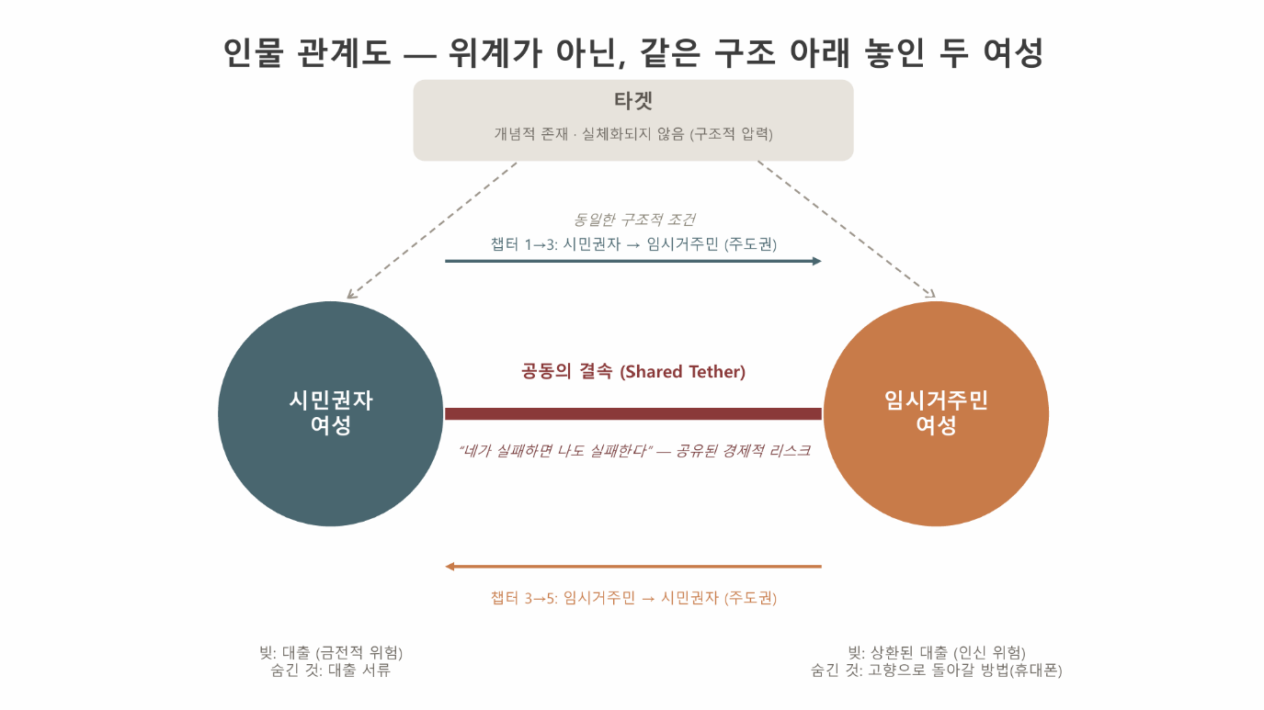
두 여성은 위계가 아니라 같은 구조적 조건 아래 놓여 있으며, 공동의 결속(Shared Tether)으로 연결되어 있다. 타겟은 개념적 압력으로만 존재한다.

5개 챕터 구조 개요 (Story Spine)
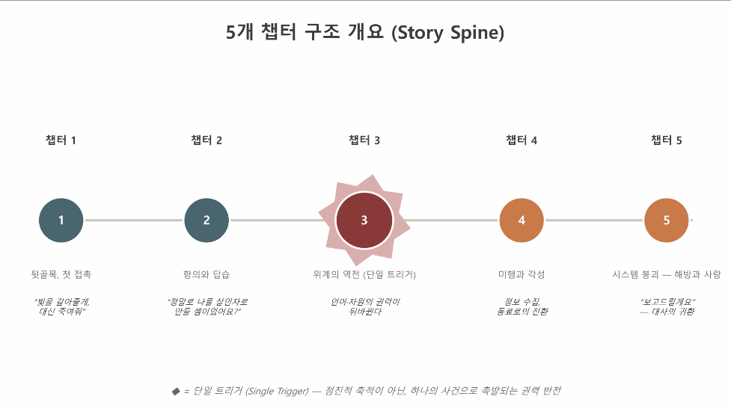
각 챕터의 핵심 비트와, 챕터 3에서 일어나는 단일 트리거(점진적 축적이 아닌 하나의 사건)를 표시했다.

주도권(행동 반경) 변화 — Shifting Verbs
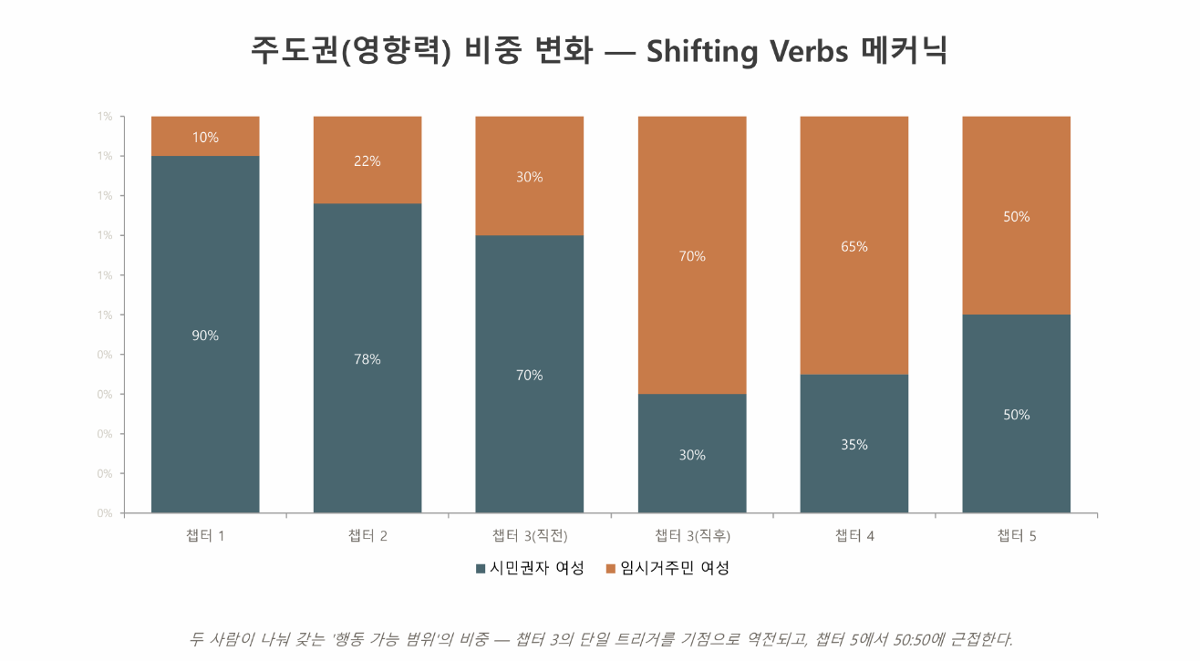
두 사람이 나눠 갖는 '행동 가능 범위'의 비중이 챕터 3의 단일 트리거를 기점으로 뒤바뀌고, 챕터 5에서 50:50에 근접한다.

정서적·물리적 거리감 변화 — Proxemics
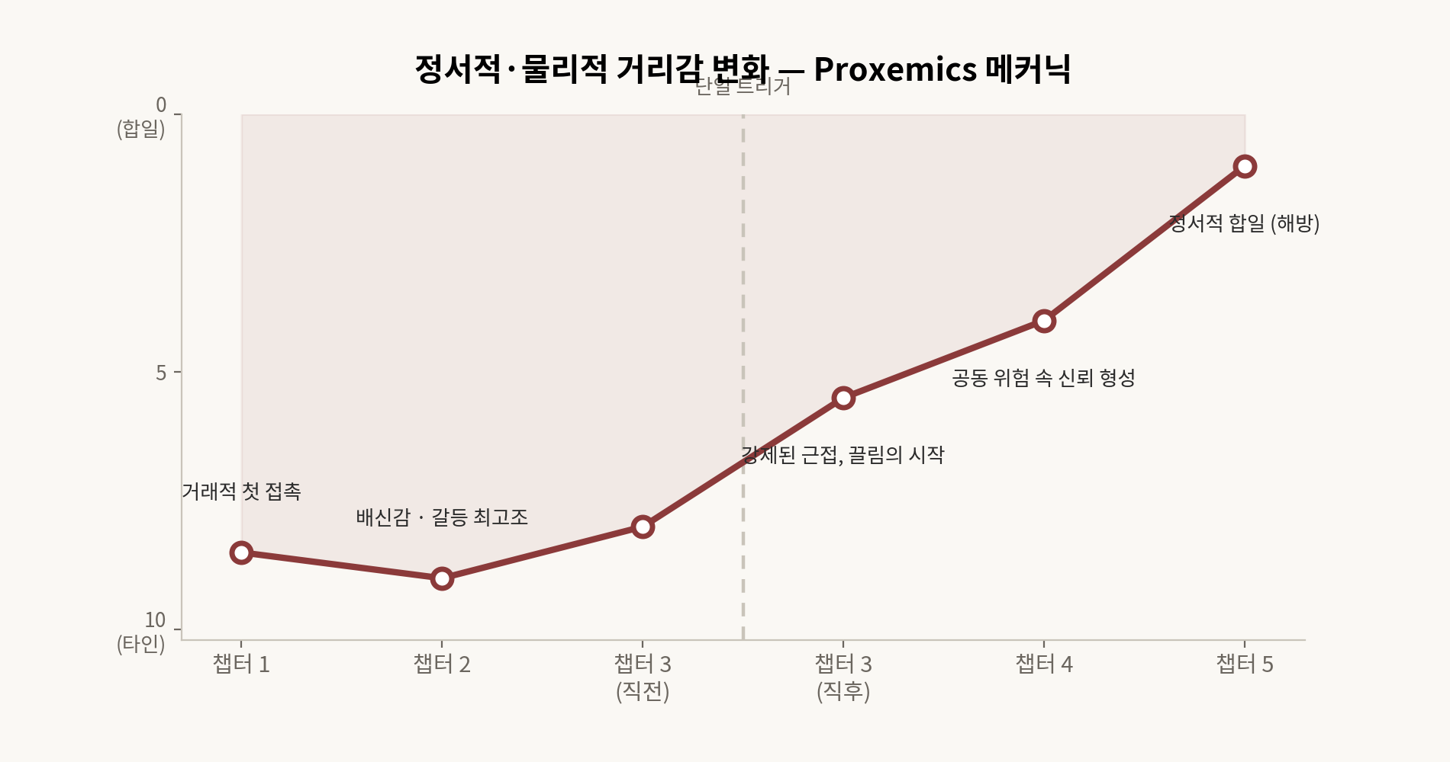
거래적 관계로 시작해 챕터 2의 갈등을 거쳐, 챕터 3 이후 강제된 근접이 신뢰와 끌림으로, 챕터 5에서 정서적 합일로 이어진다.

컬러 팔레트 아크
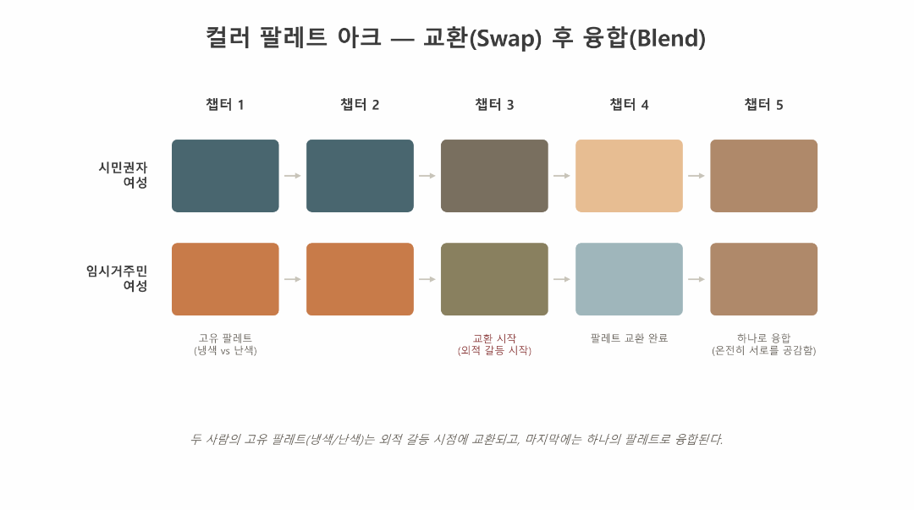
두 사람의 고유 팔레트(냉색/난색)는 단일 트리거 시점에 교환되고, 마지막에는 하나의 팔레트로 융합된다.

챕터 1
장소 | 뒷골목. 두 성인이 각자 다른 벽에 기대어도 그 사이로 사람이 지나갈 수 있는 너비. 프랜차이즈 패스트푸드점 뒷문 — 새벽마다 수거되는 대형 쓰레기통, 유리병 적재용 주류 컨테이너, 쌓인 빈 박스들.
시간 | 밤, 해가 진 뒤. 임시거주민 여성이 저녁 러쉬 이후 쉬는 시간을 얻은 시점.
날씨 | 가랑비가 추적추적 내리는 4월 — 습하거나 불쾌하지 않은, 선선하고 차분한 봄비.
등장인물 | 시민권자 여성, 임시거주민 여성

<Scene 1>
저녁 러쉬가 끝난 뒤 짧은 휴식 시간을 얻은 임시거주민 여성이 뒷문으로 나온다. 취객 하나가 라이터를 빌려달라며 추근거리고, 그녀는 그를 힘껏 맞은편 벽으로 밀쳐낸다. 취객이 고꾸라진다. 시민권자 여성은 이미 골목 벽에 기대어 있다 — 이 모든 과정을 목격한 채로.
임시거주민 여성: "기분 더럽게 시비 걸고 있어. 안그래도 돈 갚느라 숨 막히는구만."
(임시거주민 여성, 그제야 골목에 다른 사람이 있다는 걸 알아챈다)
임시거주민 여성: "누구세요?"
(시민권자 여성, 대답 없이 그녀를 응시한다)
시민권자 여성: "빚이 있다고?"
(임시거주민 여성, 경계하며 말을 아낀다)
시민권자 여성: "내가 대신 갚아줄게. 대신 부탁 하나만 들어줘."
(정적. 임시거주민 여성, 이 말을 믿지 못하는 표정)
임시거주민 여성: "..진짜 돈이 들어왔네."
시민권자 여성: "(캐릭터 이름)을 죽여."
임시거주민 여성: "뭐하는 사람이에요? 뭐, 그.. 한국영화 화차처럼 신분이라도 훔치라고 말하는 거예요?"
시민권자 여성: "뭘 또. 한국인 하나 묻는 게 여기 정착하는 가장 빠른 방법인데."

주제적/상징적 노트
시민권자 여성의 마지막 대사는 독립과 자유를 얻기 위해 내면화된 관점을 제거해야 한다는 의미를 담고 있다 — 고정관념에서 깨어나 사회 구조가 어떻게 만들어져 왔는지 직시해야 한다는 것. 임시거주민 여성은 이 순간부터, 자신이 속한 공동체의 뒤틀린 자아들이 자신과 같은 여자들을 '쓸모없는 존재'로 축소하고 기회를 빼앗아온 방식을 목격하기 시작한다.
이 장면은 골목이라는 좁고 은밀한 공간, 봄비라는 부드럽지만 불편한 배경, 그리고 두 사람 사이의 권력 비대칭(빚을 갚아주겠다는 제안 vs. 살인 청부)이 동시에 존재하는 첫 접촉점이다. 임시거주민 여성의 불신("진짜 돈이 들어왔네")은 이후 형성될 신뢰와 유대의 출발선이 얼마나 낮은 곳에서 시작되는지를 보여준다.

챕터 2
장소 | 미정
시간 | 미정
날씨 | 평범하게 맑은 5월의 날씨
등장인물 | 시민권자 여성, 임시거주민 여성 (챕터 1과 동일)

<Scene 2>
임시거주민 여성이 시민권자 여성의 부탁대로 타겟을 미행하며 조사하던 중, 타겟에게 미행 사실을 들켜 궁지에 몰린다. "죽이라"는 지시가 실제로 이행되어야 하는 순간에 그녀는 크게 동요하고, 결국 부상을 입은 채 타겟을 놓치고 만다. 그 직후, 임시거주민 여성이 시민권자 여성을 찾아온다.
임시거주민 여성: "저를 정말 살인자로 만들 생각이었어요?!"
(시민권자 여성, 동요 없이 담담하게 응수한다)
시민권자 여성: "그자식 아니면 너가 죽었을걸. 다 네게 도움 되는 일이라고."
(임시거주민 여성, 여전히 격앙된 채 물러서지 않는다. 시민권자 여성은 그제야 처음으로 스스로를 설명하듯 말을 잇는다)
시민권자 여성: "나는 네가 이미 가진 것이 아니라, 네 진짜 잠재력으로 기대받는 기분을 느끼길 바랐어. 말하자면 기회를 갖는다는 감각이지."
시민권자 여성: "나는 나를 걸었어. 네가 (캐릭터 이름)을 죽이는 데 실패하면 나도 실패하는 거야. 그래도 나는 위험을 감수할 수 있어. 나는 여기 시민이니까."
시민권자 여성: "그래서 나는 내 특권을 이용했고, 그렇게 네 빚을 갚았어. 원래대로라면 네가 진작 할 수 있었어야 할 일을 한 셈이지."

주제적/상징적 노트
챕터 1에서 시민권자 여성이 건넨 제안이 진심이었다는 걸 알게 된 임시거주민 여성은 항의한다. 이 장면은 임시거주민 여성이, 시민권자 여성이 과거에 겪었던 패턴 — 공동체에게 진실을 알리고 함께하길 부탁했을 때 돌아온 증오스러운 반응 — 을 답습하는 구조다. 시민권자 여성은 같은 상황을 또다시 겪게 되지만, 이미 이런 일에 무뎌져 있어 큰 반응을 보이지 않는다. 이는 임시거주민 여성의 항의 자체보다, 시민권자 여성이 과거에 무엇에 좌절했는지를 보여주는 복선으로 기능한다.
'빚'의 의미: 여기서 '빚'은 단순한 숫자가 아니라, 교육·창업·인맥 등 기회와 생존을 위한 건강·안전을 보장받기 위해 상대적으로 더 많은 비용을 지출해야 하는 상태를 뜻한다. 시민권자가 살아가는 사회는 취약층이 '빚을 지도록 만드는' 시스템으로 이루어져 있다. 모든 사람이 평등하다면 서로에게 빚진 것이 없어야 하지만, 시스템 안에서 권력층은 자신의 욕망과 결핍을 채우기 위해 선택지가 적은 사람들에게 빚을 지고 종속되게 만든다.
그 명분 중 하나는 '약자를 잠재적 위험으로부터 보호한다'는 것이다. 그러나 그 위험 자체가 채권자가 만들어낸 시스템 안에서 살아남기 위한 것임을 깨닫는 사람은 극히 드물다 (영화 헝거게임의 전투를 떠올리면 된다).

메커닉 노트: "보고드릴게요." 대사는 이 챕터부터 시작되어, 임시거주민 여성(플레이어)이 퀘스트를 완료하고 시민권자 여성에게 보고할 때마다 반복 사용되는 게임 메커니즘상의 고정 대사다. 챕터 5의 쿠키 영상에서 동일한 대사가 다른 정서적 무게로 되돌아오는 콜백의 출발점이 된다.

챕터 3
장소 | 시민권자 여성의 집 — 도심에서 한참 벗어난 지역의 25평 아파트. 낡았지만 정성껏 관리된 소지품들, 몇 년 된 좋은 코트 한 벌. 화려함은 없지만 모든 것이 정갈하게 손질된, 취향이 아니라 필요에 의해 유지되는 작고 소박한 방.
시간 | 이른 아침(시민권자 여성 출근 전)에서 시작해 약 2주간 흐름.
날씨 | 따뜻한 5월 초중순.
등장인물 | 시민권자 여성, 임시거주민 여성, 임시거주민 여성의 고향 친구들

<장면 3.5>
시민권자 여성: "이제 짐 챙겨. 나 출근해야 해."
임시거주민 여성: "저 여기 있으면 안 돼요? 같이 지내는 게 더 편할 것 같은데. 조사한 거 자주 보고 드릴 수도 있고.. 뭐 그런 식으로요."
시민권자 여성: "남는 방이 하나뿐이라 자리가 한정돼 있어. 그리고 너 같이 도움이 필요한 사람을 언제 또 만나게 될지 몰라. 넌 네 힘으로 지낼 곳을 찾을 수 있으니까, 여기 계속 있게 해줄 수는 없어."
이 장면은 주변화된 사람들이 마주하는 사회적 현상을 보여준다. 그들에게 주어진 자원이 얼마나 한정되어 있는지, 그래서 다른 측면에서는 여전히 도움이 필요할 수 있음에도 어떻게 밀려나게 되는지를 드러낸다. 이 임시거주민 여자는 '응급처치'만으로는 충분하지 않다는 것을 깨닫는다.
이 어린 여자는 한국인 여자의 집에 머물고 싶어 한다. 이곳의 시민인 한국인 여자와 함께 있는 편이 더 안전하고, 외국인인 자신에게 비싼 세를 받아가며 사는 곳보다 훨씬 낫기 때문. 이는 사회적 연결과 거처가 인간에게 필수적인 생존 요소이며, 연하의 여자가 잃고 싶지 않은 것임을 보여준다. 한국인 여자의 돌봄 안에서 자신이 우선순위가 되기를 바라는 인간적 욕망인 동시에, 그 안전을 타인과 나누기 위해 포기하고 싶지 않은 생존 본능이기도 하다.
동시에, 연상의 한국인 여자는 사회가 시민 여자에게 허용한 범위의 '한정된 자원'을 상징한다.
어린 이민자 여자는 자신이 얼마나 스스로에게만 몰두해 있었는지를, 그리고 이 한국인 여자가 오직 자신의 문제만을 마음에 두고 돌봐줄 것이라 착각했음을 깨닫는다. 그 생각과 믿음이 산산조각 난다. 임시 거주민인 여자는 망상 같은 꿈에서 현실로 강제로 끌려 나온다. 이 어린 여자는 부끄러움과 후회, 그리고 현실을 향한 원망을 동시에 느낀다.
그때 임시거주민인 여자의 전화가 울린다. 한국에 있는 이를 찾아오기로 약속한 친구에게서 온 전화다. 원래의 성격이었다면, 자신의 분수를 아는 이 어린 여자는 친구에게 자신의 거주지를 소개해주었을 것이다. 자신과 같은 처지의 모르는 외국인들로 가득한 2층집과, 개인공간이라고는 좁은 방 하나인 셰어하우스. 신뢰도가 낮은 외국인에게도 선뜻 세를 내어주는 척 하는 열린 생각의 한국인 주인처럼 보이지만 실상은 선택지가 적은 자기같은 외국인의 처지를 이용해 몇 배는 더 비싸게 세를 받아먹는 곳.
그런 곳에서 지내다가, 자신과 한국인 여자 둘 사이의 서열을 '깨닫게' 된 이후, 임시거주자민인 여자의 욕망이 뚜렷한 형태를 갖추기 시작한다. 이 어린 여자는 한국인 여자의 집(자원)과 한국인 여자 자체(한국 공동체에서 인정받는 사회적 연결)을 차지하고 싶어진다.
임시거주민인 여자는 전화너머 고향친구의 부탁을 듣고, 한국을 여행하는 동안 머물 곳으로 연상인 한국인 여자의 집을 제안한다. 그리고 한국인 여자의 '올바른 마음'을 이용해, 친구들에게 그 공간을 내어달라고 부탁한다. 사실상 강제적으로 요구하는 것에 가깝다.
임시거주민 여성: "저 같은 사람들한테 집을 내어주신다고 하셨잖아요. 오갈데 없는 제 친구들한테도 내어주실 수 있죠?"
이 하나의 부탁이 모든 것을 바꾸는 계기가 된다.

<장면 3.6>
상황(역할)이 뒤바뀐다.
한국인 여자의 집임에도, 임시 거주민 여자애가 고향친구와 모국어로 말하기 시작하면서, 이 한국인 여자는 외국어를 할 줄 모르기 때문에 영향력을 잃고 취약한 위치에 놓인 사람이 된다. 영향력을 가진다는 것은 곧 그 공동체 안에서 권력을 가진다는 뜻이다. 다수가 누구의 말을 믿는지는 누군가를 집단으로부터 추방하는 힘이 있기 때문.
따라서 임시 거주민 여자가 친구들에게 자신이 이 집의 주인이라고 말한다면, 친구들은 그 말을 믿을 것이다. 고향친구들은 한국어를 하지 못하기 때문에 이 한국인 여자가 하는 말을 이해하지 못하고, 결국 한국인 여자는 임시 거주민 여자의 언어 능력에 의존할 수밖에 없다. 한국인 여자에게는 없는, 두 개의 언어를 안다는 것.. 그것은 오직 이 어린 임시 거주민 여자만 할 수 있는 일이며, 한국에서 대가를 치르며 쌓아온 노력의 결과다.
공항에서 첫 번째 친구(여자)가 도착하고, 임시 거주민 여자는 연상의 한국인 여자를 자신의 가사 노동자라고 소개한다. 친구는 그 말을 믿고, 태도가 달라진다. 무례하지는 않지만, 한국인 여자를 대하는 차이가 분명함을 느낀다. 한국인 여자 역시 외국에 머물러 본 적이 있기에, 특권을 가진 사람이 취약한 사람을 바라보는 그 시선을, 감각을 기억하고 있기 때문.
한국인 여자의 '제공'은 다른 의미를 갖기 시작한다. 더 이상 '호의'가 아니라, 자신의 집에 거주하는 어린 여자와 그 친구의 기대와 부탁을 거절할 수 없는 '노동'이 된다. (단순히 이 연상의 한국인 여자가 더 높은 도덕적 기준을 가지고 있어서만이 아니라, 마음 깊은 곳에서는 '만약 시중드는 일을 멈춘다면, 만족하지 못한 이 어린 여자가 친구들의 판단과 입김에 휘둘려 함께 떠나버릴지도 모른다'는 두려움 때문이다. 이것이 한국인 여자가 가진 약점이자 불안이다. 어린여자에게 떠날 생각이 있느냐고 물을 수도 없다. 그 질문 자체가 상대에게 그런 생각을 심어줄 수 있으니까. 그래서 이 한국인 여자는 아무것도 할 수 없다. 어린 여자의 고향친구들을 내쫓을 수도 없다.)
시민권자 여성: "지금 뭐 하는 건데. 네 처지를 잊었어?"
임시거주민 여성: "당신이 시민권자라고 해서 나랑 다르다고 생각해요? 뭔가 더 우월하다고?"
한국인 여자는 임시거주민들을 도와온 이후 처음으로 자신과 그들의 위계를 드러내려 한다. 불안에서 나온 날것의 위협이다. 연상의 여자는 이런 감정을 다루는 법을 모르는 채, 어린여자가 늘 느껴왔던 취약함, 그리고 자신이 외국에서 느꼈던 취약함을 다시 마주하고 있기 때문에 성숙해지지 못한 감정을 드러낸다. 그러나 자신보다 어리고 임시거주민인 여자는 당당하고 독립적인 태도로 둘이 아무런 차이 없이 동등한 인간이라고 주장한다. 시민권자 여성 자신이 외국에서 하지 못했던 일을 해낸다.
임시 거주민 여자의 단 한 문장이지만, 한국인 여자의 입장에서는 이 어린여자의 빚을 갚아주기 위해 대신 은행에 빚을 내어, 스스로를 위험에 빠뜨렸다는 사실을 알고 있기에, 타겟을 살해해 돈을 강탈하는 일을 성공해야만 해결되는 자신의 빚은 곧 임시거주민 여자의 말과 함께 두 여자는 상호의존 관계에 있으며, 같은 경제 리스크를 책임지고 있다는 뜻이 됨을 다시 깨닫게 된다.
게다가 한국인 여자를 더 취약하게 만드는 점은, 이 임시거주민 여자는 언제든지 떠날 수 있다는 것. 한국인 여자는 이 어린여자에게 돌아갈 나라가 있다는 사실을 깨닫는다. 그렇게 된다면 빚에 갇히는 쪽은 한국시민인 자신이다. 감히 시스템(구조)에 흠집을 내려 한 한국 국민으로서, 스스로 만든 책임과 결과로부터 어디로도 달아날 수 없는 사람.
연상의 한국인 여자는 이 어린 여자가 자신과 동등하다고 느낀다. 자신은 이 어린여자에게 특권을 가진 자로서 호의를 베푸는 대상도 아니고, 수많은 한국인들이 시민(특권)의 위치를 이용해 이 임시거주민들의 취약한 처지를 이용해서 욕망을 채우려고 하지도 않으며, 이 어린여자는 그런 한국인들에게 당할만큼 무조건 한국인에게 정서적·경제적으로 의존하는 취약한 여자도 아니라고.
아직 한국인 여자 자신도 알아차리지 못한 이 사실이, 이 임시거주민 여자를 향한 사랑에 빠지는 감정, 설렘, 강렬한 정서적 끌림을 만들어낸다. 어쩌면 그것은 '해방'에 가깝다. 자신이 도와온 임시거주민들에게 사랑에 빠지도록 스스로를 놓아주는 일.
한국인 여자는 그동안 그런 끌림을 부정하는 데 익숙하기에, 왜 그 임시거주민 여자에게 이런 감정을 느끼는지 배우기 시작한다.

<장면 3.7>
그 후, 이 한국인 여자는 자신의 집임에도 불구하고 '얹혀사는 역할'을 연기한다. 임시거주민인 여자의 고향친구들이 몇명 더 도착하고, 그럴수록 한국인 여자는 자기 방에 갇혀 자유롭게 나오지 못한다. → 자신의 집임에도 불구하고 임시거주민 여자의 영향력이 자신보다 커졌음을 보여준다. 한국인 여자는 어린 여자의 얼굴을 볼 수 있지만, 자신의 얼굴을 드러내는 것은 불편해진다. 임시거주민 여자의 고향친구들과 마주하는 것, 이 집에 머물기 위해 세를 내는 사람처럼 보이는 것이 불편하다. 한국인 여자는 자신이 도와온 사람들이, 그리고 이 어린여자가 느껴왔을 그 감정을 똑같이 맛보고 있다.
그러나 임시거주민 여자가 먼저 손을 내민다. 마치 이 집의 주인인 것처럼 한국인 여자의 방문을 두드리고, 고향친구들과의 대화에 초대한다.
한국인 여자는 결국 어색하게 방에서 나온다. 하지만 그 순간은 집 주인으로서 자신의 위엄을 되찾는 순간이 아니라, 이 한국인 여자가 임시거주민 여자의 세계의 일부가 되고, 어린 여자 영향력의 일부가 되며, 그의 공동체의 구성원으로 공식적으로 인정받는 순간이 된다. 한국인 여자는 이것이 바로 어린 여자가 한국에서 느낄 수밖에 없었던 처지와 감정임을 깨닫는다. 연상의 여자는 이 어린 여자에게 단순 생존, 그 이상이 필요하다고 생각하기 시작한다.
그리고 이런 상황에서는 임시거주민 여자가 원했던대로, 이 한국인 여자는 누구와도 능동적으로 대화를 나눌 수 없이 어린 여자만의 사람이 된다.

주제적/상징적 노트
자원의 한계와 사회적 연결의 필수성: 주변화된 사람들에게 자원이 얼마나 제한적으로 주어지는지, 그리고 '응급처치'만으로는 충분하지 않다는 것.
언어 권력을 통한 역할 전복: 공동체 안에서 누구의 말이 믿어지는가가 곧 권력이며, 두 언어를 아는 능력이 이 장면에서 결정적인 권력 이동의 도구가 된다.
상호의존적 경제 리스크의 재인식: 시민권자 여성이 은행 빚을 내어 자신을 위험에 빠뜨렸다는 사실이, 두 사람이 같은 경제적 운명을 공유하고 있음을 다시 일깨운다.
시민권자 여성의 무의식적 감정적 끌림: 자신이 도와온 이에게 사랑에 빠지도록 스스로를 놓아주는 일 — 일종의 '해방'.
마지막 장면에서 시민권자 여성이 임시거주민 여성의 세계와 공동체에 공식적으로 편입되는 것으로 챕터가 마무리된다.

챕터 4
장소 | 여러 장소 (임시거주민 여성이 본격적으로 미행·조사를 수행하는 구간) → 최종적으로 타겟의 저택 도착. 타겟의 집은 성당처럼 해가 잘 드는 스테인드글라스 창이 있는 호화로운 저택.
시간 | 이른 오후 시작 → 여러 장소를 거치며 2~3일 경과(장소 수에 따라 유동적, 장소당 하루 소요) → 시민권자 여성이 있는 곳(타겟의 저택) 도착 시점은 늦은 밤.
날씨 | 5월 중순, 여정 도중 하루는 비.
등장인물 | 임시거주민 여성, 시민권자 여성, 타겟을 보호하듯 여러 장소를 감시하는 여성 인물 여러 명

구조
스릴러 중심의 미행·탐사 챕터. 핵심 대사는 미정이나, 다음 두 컷신 조건이 골격을 이룬다.
• 성공 조건 충족 시 (예: 간신히 추격을 따돌리는 등) → 다음 장소/단계로 진행하는 컷신
• 실패 시 → 죽음 컷신
임시거주민 여성은 조력자/방해요소들에게 자신의 정체(시스템에서 벗어나려는 자)를 들키지 않으면서, 은밀히 그들을 무력화하고 타겟의 위치에 대한 정보를 모아간다.

주제적/상징적 노트
챕터 2와 3에서의 경험을 바탕으로, 임시거주민 여성은 스스로 정보를 수집해가며 구조적 현실을 점차 또렷이 보게 된다 — 누가 자신을 빚지게 만들었는지, 그리고 그 빚 자체가 애초에 질 필요가 없는 것이었다는 사실. 이 인식의 과정을 통해 그녀는 순응적인 이방인에서 시민권자 여성의 '대의'에 자발적으로 참여하는 동료로 변화한다. 이 챕터의 핵심 대사(추후 확정)는 이 심경 변화를 반영해야 한다.
또한 이 챕터의 미행·탐사 구조 자체가 주제를 담는 그릇이다 — 정체를 숨긴 채 시스템의 방어기제(조력자/방해요소)를 하나씩 무력화해가는 과정은, 그녀가 구조에 맞서 싸우는 법을 몸으로 익혀가는 은유이기도 하다.

챕터 5 (마지막 챕터)
장소 | 타겟의 저택 (챕터 4의 도착 지점에서 이어짐) — 저택 내부로 이동하며 궁극적으로 가장 호화로운 공간에 도달.
시간 | 챕터 4에서 이어지는 늦은 밤 → 새벽 늦게까지 진행 → 타겟 처치 시점은 여명이 드는 시간(해 뜰 무렵) → 이후 엔딩 및 크레딧.
날씨 | 챕터 4의 5월 중순 날씨가 이어짐. 타겟 처치 시점에는 따뜻하면서도 시원한 바람.
등장인물 | 임시거주민 여성, 시민권자 여성, 타겟을 지키는 조력자/방해요소 1~2명 (타겟 본인은 실체화하지 않고 소리 효과·실루엣·그림자로만 암시)

구조
챕터 4의 긴장감이 이어지는 클라이맥스 구간. 보스급 조력자/방해요소 1~2명을 두 여성이 힘을 합쳐 돌파한다. 핵심 대사는 미정.
두 사람은 함께 시스템을 무너뜨린다. 시민권자 여성은 타겟의 재산으로 자신의 대출금을 갚고, 임시거주민 여성은 진정한 채권자(타겟)를 처치함으로써 자유를 얻는다. 그동안의 감정적 교류가 동료 이상의 감정으로 꽃핀다.

엔딩
임시거주민 여성이 전시회를 열고 자신의 작품을 내걸며 인터뷰를 진행하는 장면으로 마무리된다. 모든 엔딩 크레딧이 올라간 뒤, 쿠키 영상이 이어진다: 시민권자 여성이 카페 안에서 태블릿으로 그 인터뷰를 시청하던 중, 휴대폰에 임시거주민 여성의 메시지 알림이 뜬다.
임시거주민 여성 (메시지): "보고드릴게요."

주제적/상징적 노트
두 여성이 힘을 합쳐 시스템(빚을 지게 만드는 구조)을 무너뜨리는 결말. 시민권자 여성은 타겟의 재산으로 자신의 대출금을 갚아 해방되고, 임시거주민 여성은 진정한 채권자를 처치함으로써 자유를 얻는다. 그동안 서로의 처지를 이해하며 쌓아온 감정적 교류가 동료 관계를 넘어선 감정으로 마침내 꽃핀다.
쿠키 영상의 "보고드릴게요."는 복종의 언어가 아니라, 제안을 받아들인 자의 언어다. 챕터 3에서 드러나듯 임시거주민 여성은 애초에 시민권자 여성의 제안을 거절하고 고향으로 돌아갈 수도 있었다. 하지만 자신의 꿈을 이루고자 하는 욕구 때문에, 자신의 빚을 갚아준 시민권자 여성의 제안을 스스로 선택해 받아들일 수밖에 없었다. 이야기의 끝에서 이 말은 그 자발적 선택 위에 쌓인 신뢰와 애정을 담고, 완전히 다른 정서적 무게로 되돌아온다.

메커닉 노트: "보고드릴게요."는 챕터 2부터 임시거주민 여성(플레이어)이 퀘스트를 완료하고 시민권자 여성에게 보고할 때마다 반복 사용되는 고정 대사다. 챕터 5의 쿠키 영상은 같은 대사를 게임 내내 반복해온 플레이어의 습관적 언어가, 마지막 순간 전혀 다른 정서적 의미로 되돌아오는 콜백 구조를 완성한다.

